**令和7年度水稲作柄判定試験結果 (第5回)**

令和7年8月2０日

大分県農林水産研究指導センター

農業研究部　水田農業グループ

|  |  |  |  |  |  |  |  |  |  |  |  |  |  |  |  |  |  |  |  |  |  |  |  |  |  |  |  |  |  |  |  |  |  |  |  |  |  |
| --- | --- | --- | --- | --- | --- | --- | --- | --- | --- | --- | --- | --- | --- | --- | --- | --- | --- | --- | --- | --- | --- | --- | --- | --- | --- | --- | --- | --- | --- | --- | --- | --- | --- | --- | --- | --- | --- |
| 1. 水田農業グループ (宇佐市、平坦地) における生育概況   ｢つや姫｣ の出穂期は8月11日であり、平均よりも5日早かった。  ｢なつほのか｣ の出穂期は8月16日であり、平均より5日早かった。  ｢ヒノヒカリ｣ の草丈は平均並み、茎数は多かった。最終葉齢は平均よりやや多く、葉色は平均より1.9ポイント低かった。   |  |  |  |  |  |  | | --- | --- | --- | --- | --- | --- | | 8月20日時点の生育 | | | | | | | 品種 | 年次 | 草丈 | 茎数 | 葉齢 | 葉色 | | (cm) | (/m2) | (SPAD値) | | ヒノヒカリ | 本年 | 97.1 | 422 | 14 | 34.8 | | 前年差・比 | 93 | 110 | +0.2 | -3.3 | | 平均差・比 | 101 | 113 | +0.4 | -1.9 | | 差・比の値は、符号がついているものは差、ついていないものは比を示す。 | | | | | | |
| 1. 気象概況／8月2～4半旬   観測値：水田農業グループ (宇佐市)、標高30 m   * 1. 気温 2半旬　【期間中の本年値：27.7℃　平年値：28.3℃　平年差：-0.6℃　】   　　　　 　　 3半旬　【期間中の本年値：27.9℃　平年値：27.8℃　平年差：+0.1℃　】  　　　　 　　 4半旬　【期間中の本年値：28.3℃　平年値：27.5℃　平年差：+0.8℃　】  平均気温は平年よりやや低い～やや高い、最高気温は低い～高く、最低気温は平年並みであった。   * 1. 降水量 2半旬　【期間中の本年値：104.0 mm　平年値：29.1 mm　平年比：357 】   3半旬　【期間中の本年値：58.0mm　平年値：31.1 mm　平年比：186 】  4半旬　【期間中の本年値：0 mm　平年値：23.8 mm　平年比：0 】  2～3半旬は平年より多かったが、4半旬は無降雨だった。   * 1. 日照時間 2半旬　【期間中の本年値：12.5 h　平年値：37.4 h　平年比：33 】   　　　 　　　3半旬　【期間中の本年値：33.7 h　平年値：34.8 h　平年比：97 】  　　　 　　　4半旬　【期間中の本年値：49.1 h　平年値：34.5 h　平年比：142 】  平年より少ない～平年より多照であった。 |

|  |
| --- |
| 1. 栽培上の留意点    1. 水管理   穂ばらみ期から出穂・開花期にかけて水分要求量が高まるため、水を切らさないようにする。根の活力維持や登熟促進のために、収穫直前までは間断かん水を続ける。早期落水は粒張りを低下させるので避ける。  台風接近が予想される場合は、脱水を軽減するために湛水状態を保つ。稲体の物理的な損傷を防ぐため畦畔崩壊のおそれがない場合に限って深水管理とする。   * 1. 病害虫防除   8月4日に斑点米カメムシ類について病害虫対策チームから注意報が発表された。近県では７月7日に山口県、16日に長崎県、22日に福岡県から発表されている。  出穂期やカメムシ類の発生状況を把握し、適期防除を行う。斑点米カメムシ類の対策として、出穂の2週間前までの圃場周辺の除草も有効である。  イネカメムシは出穂直後にほ場に侵入する個体が多いため、出穂直後に1回目の防除を実施し、その7～10日後に２回目の防除を実施する。  8月15日にトビイロウンカの防除対策について病害虫対策チームから防除技術情報が発表されている。8月5日～12日に九州のほぼ全域でまとまった飛来が確認されており、それを基にした防除適期の予測は8月下旬以降となる。前述の斑点米カメムシ類との防除適期とも重なっており、同時防除の実施を勧めている。  その他病害虫については、大分県農林水産研究指導センター 農業研究部 病害虫対策チーム (https://www.pref.oita.jp/site/oita-boujosho/) が公表している発生予察情報を参考とする。 |
| 1. 試験方法    1. 供試品種   ｢つや姫｣、｢なつほのか｣、｢ヒノヒカリ｣   * 1. 移植日   6月20日   * 1. 栽植密度   15.2株/m² (条間30 cm、株間22 cm、1株4本手植え)   * 1. 窒素施用量   ｢つや姫｣ 基肥 - 追肥 = 4 - 2 kg/10a、  ｢ヒノヒカリ｣｢なつほのか｣ 基肥 - 追肥 = 4 - 3 kg/10a   * 1. 平年値   ｢つや姫｣｢ヒノヒカリ｣ 過去4カ年の平均値  ｢なつほのか｣ 過去3カ年の平均値   * 1. 調査基準日   7月5日、7月15日、7月25日、8月5日、8月20日、成熟期 |

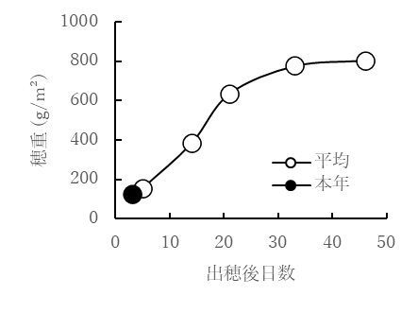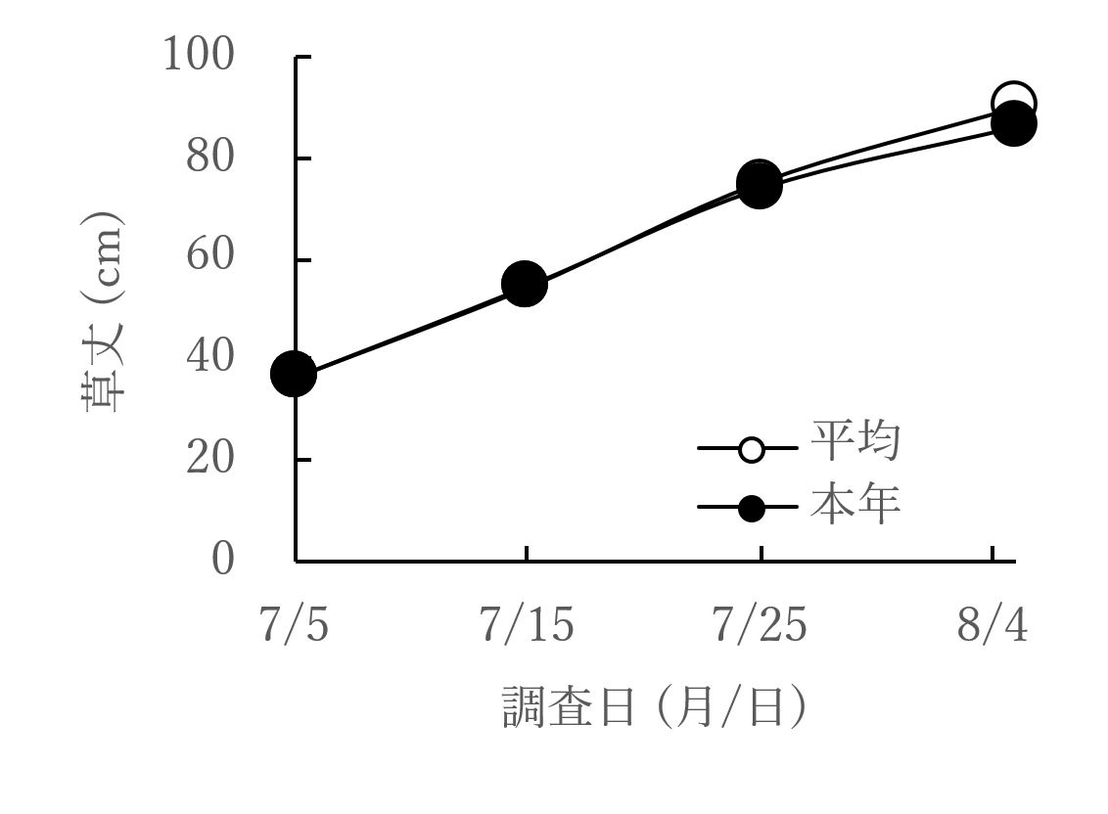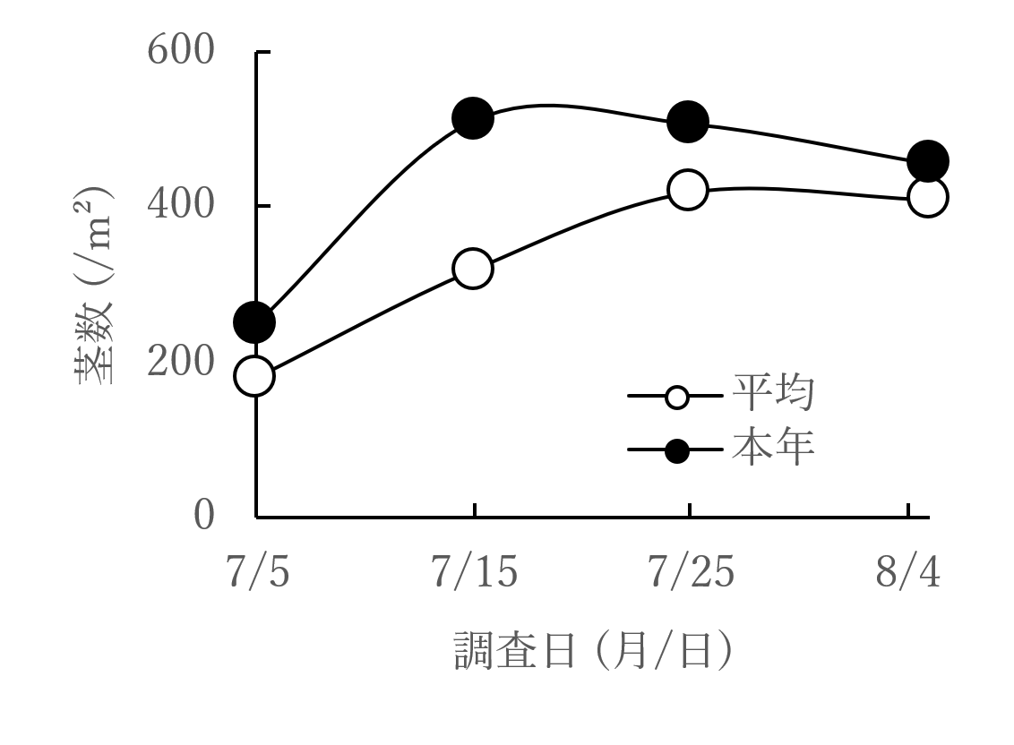 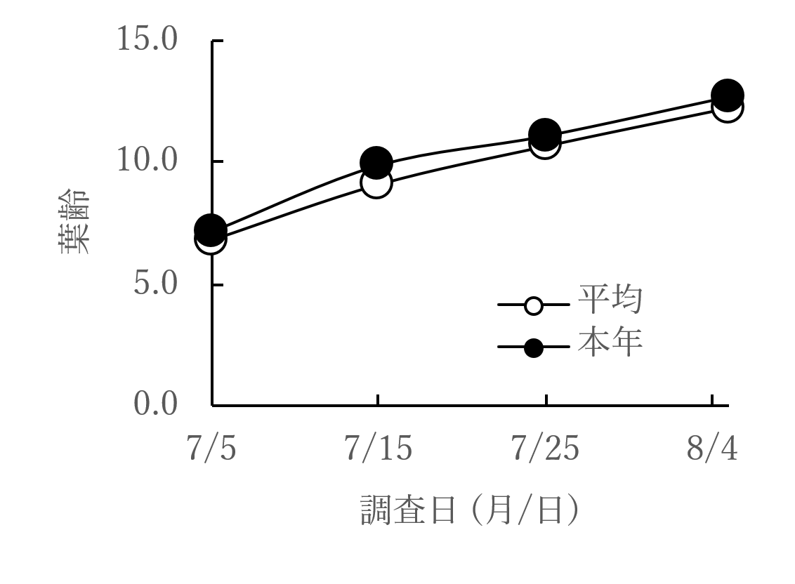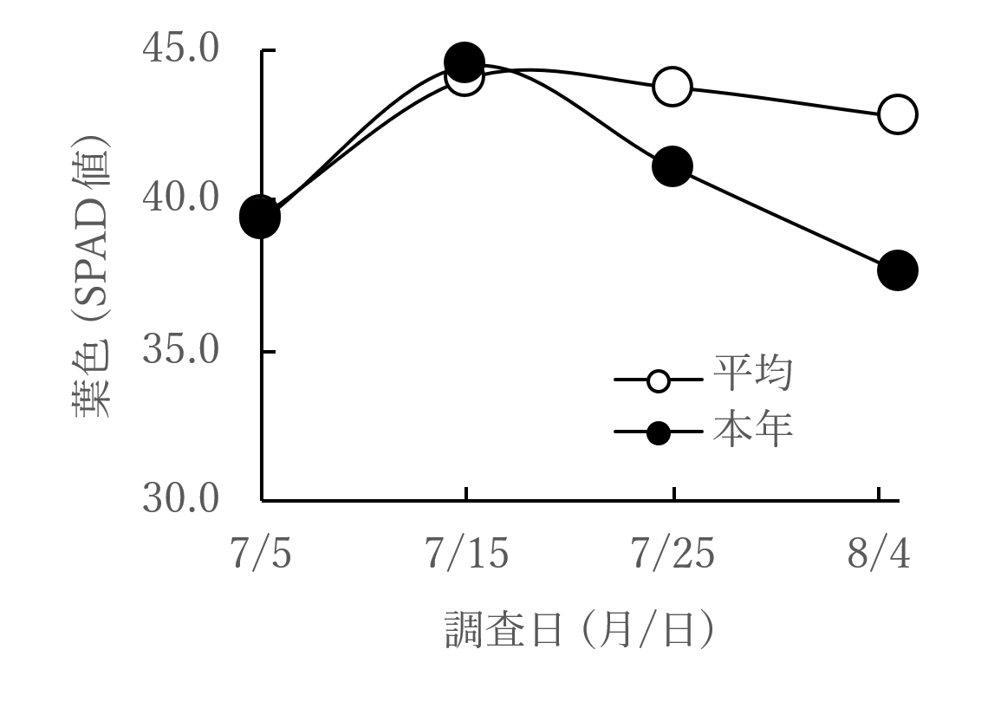

｢つや姫｣ の生育推移

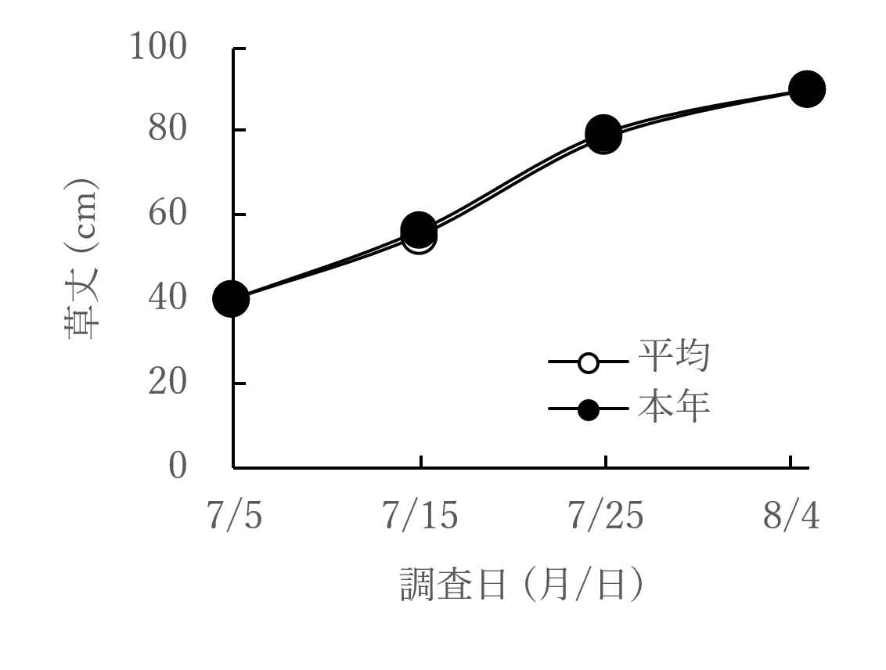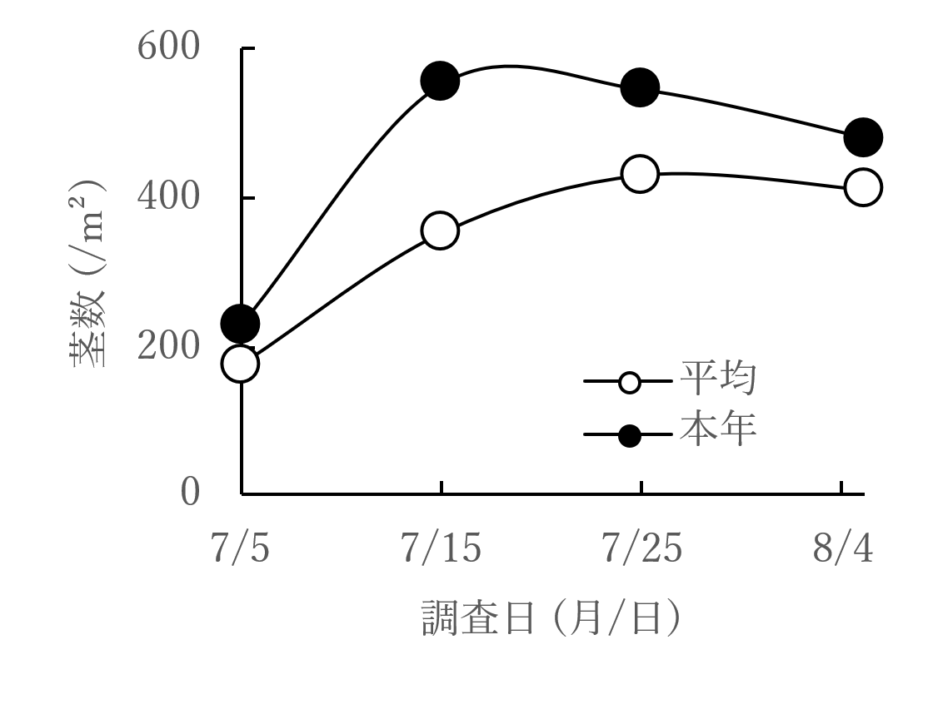 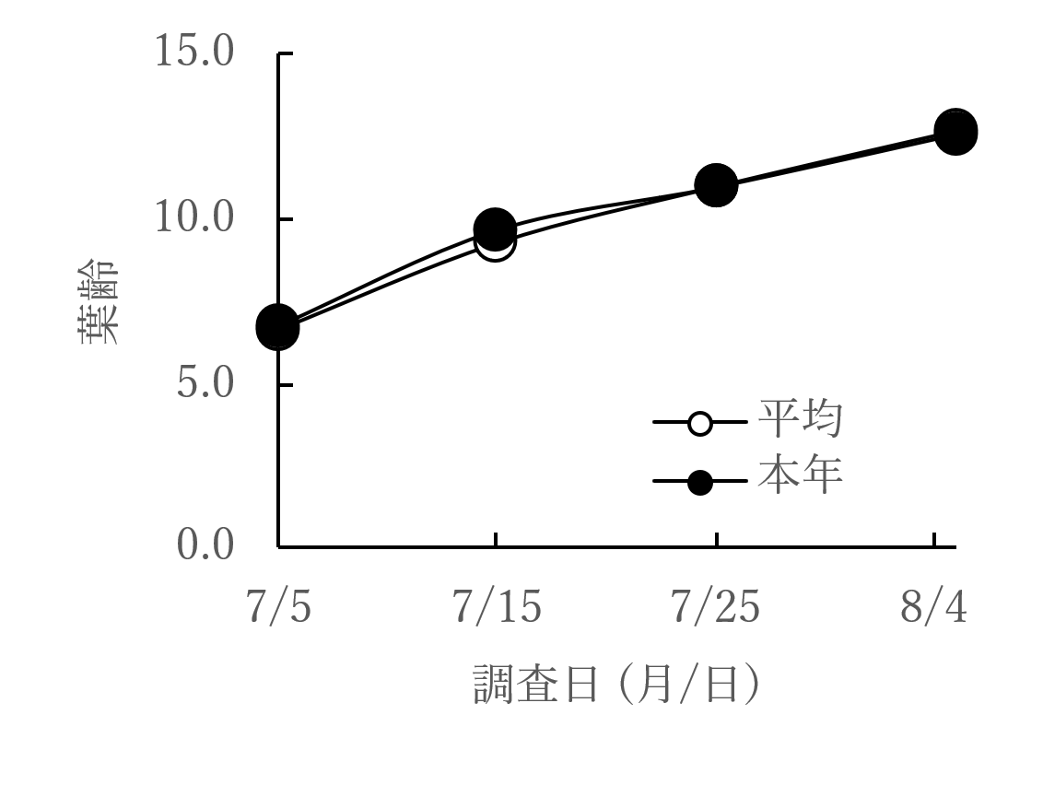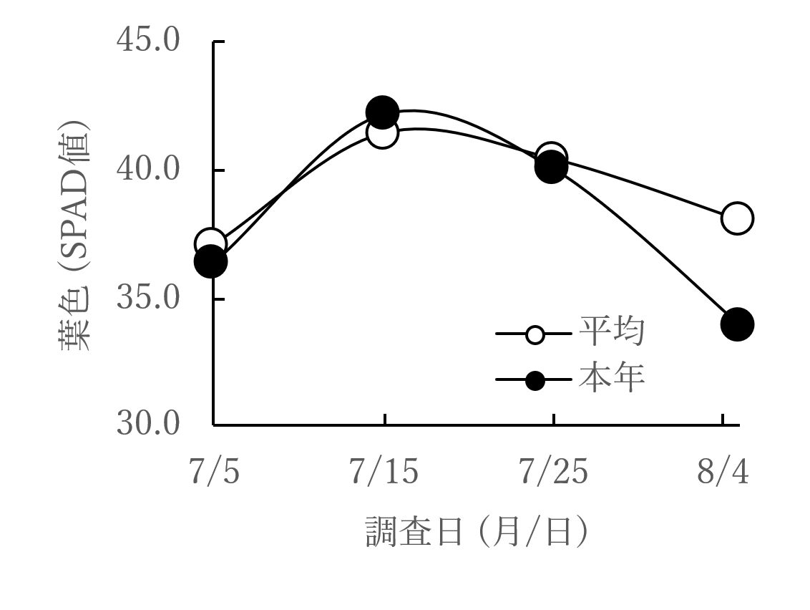

｢なつほのか｣ の生育推移

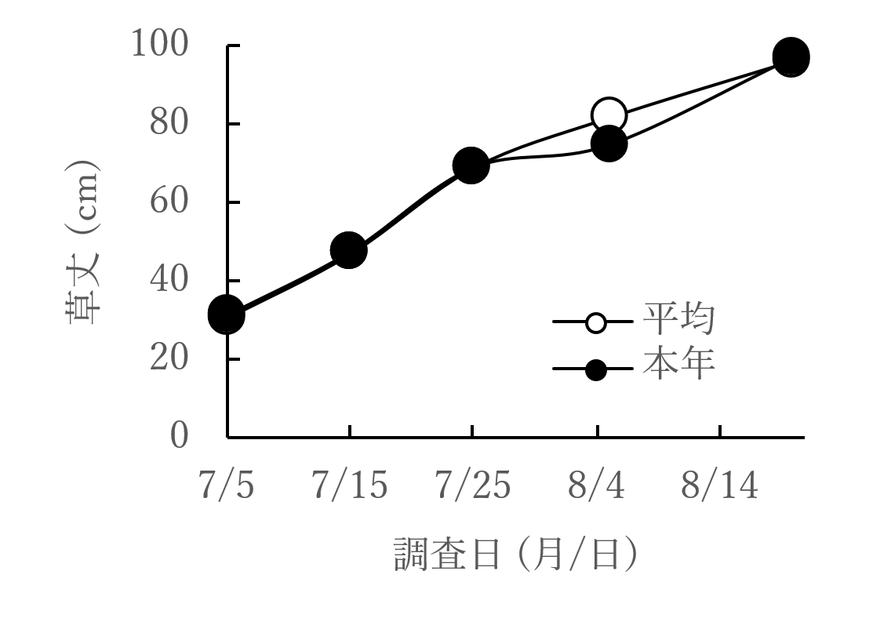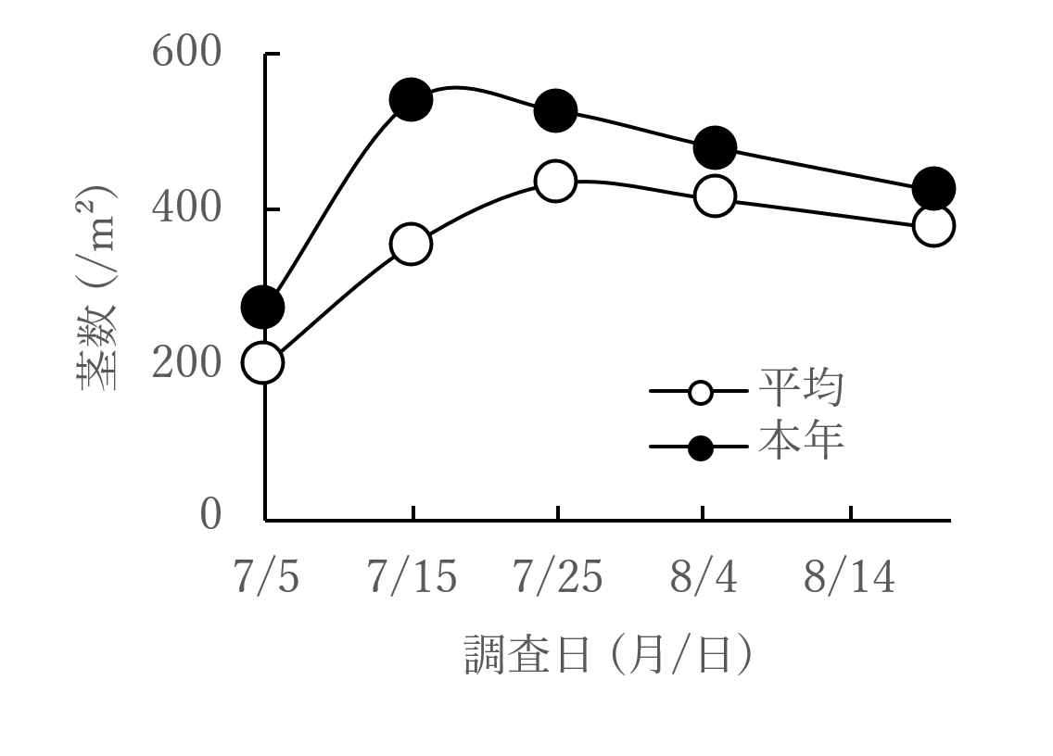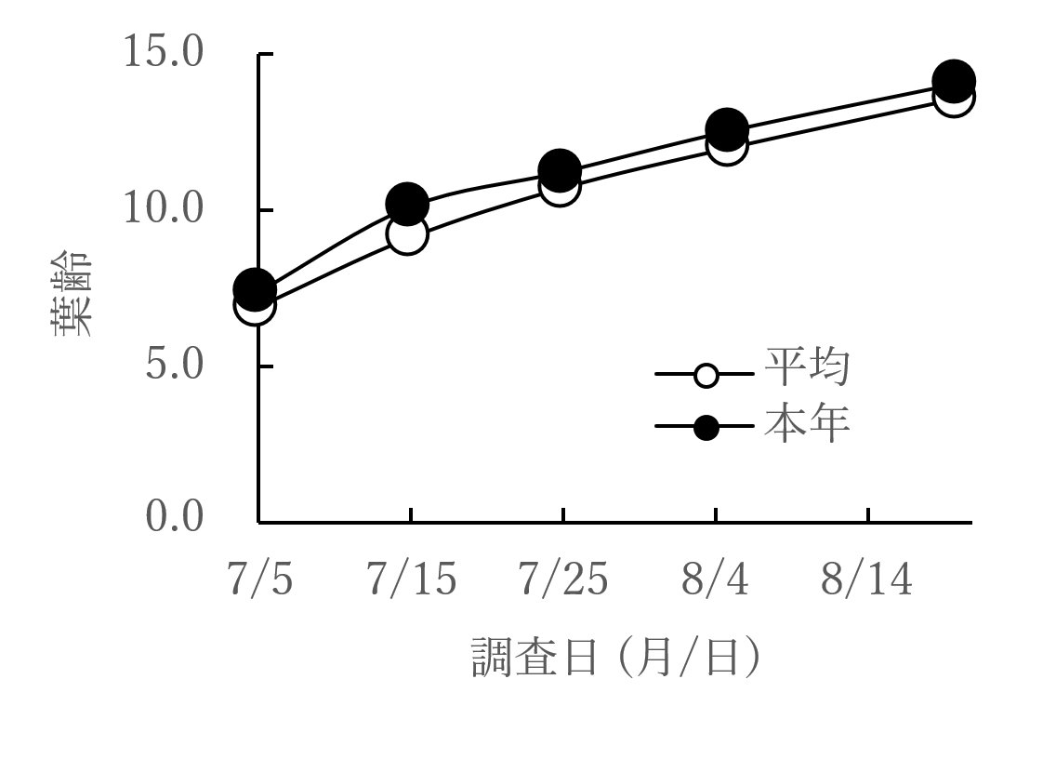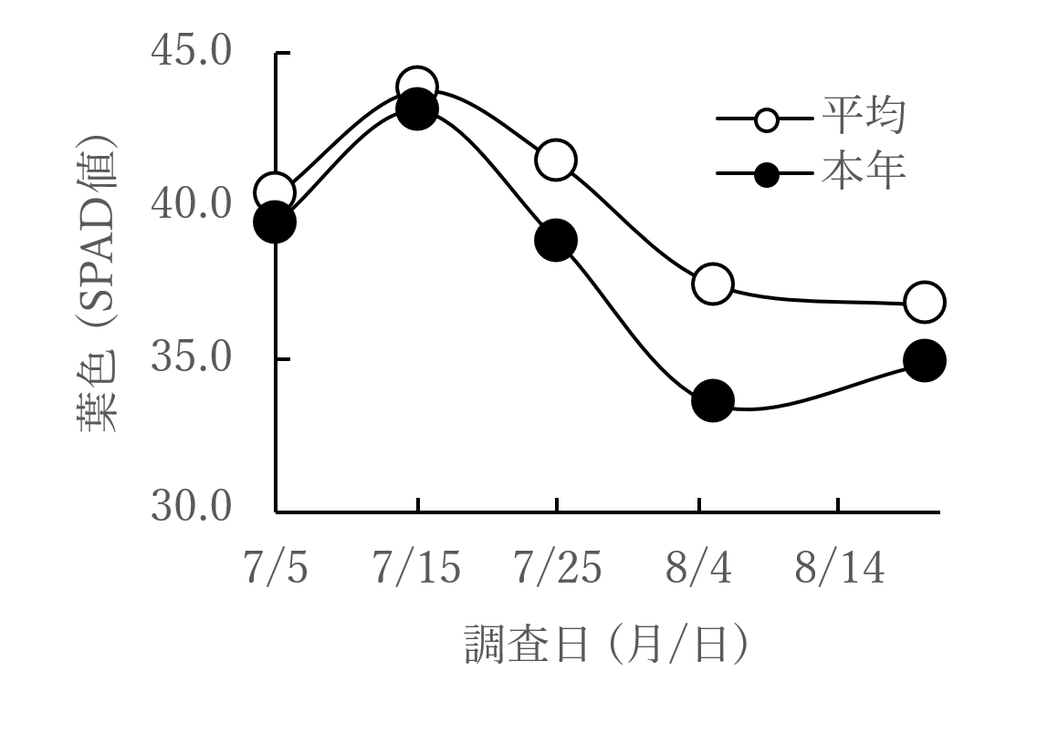

｢ヒノヒカリ｣ の生育推移

|  |  |  |  |  |  |  |  |  |  |  |  |  |
| --- | --- | --- | --- | --- | --- | --- | --- | --- | --- | --- | --- | --- |
| 水稲作柄判定試験結果累年表1 | | | | | | | | | | | | |
| 品種 | 年次 | 播種日 | 移植日 | 移植期調査 | | | 第1回生育調査 | | | | | |
| 苗丈 | 苗齢 | 地上部 乾物重 | 草丈 | 茎数 | 葉齢 | 葉色 | | 調査日 |
| 個葉 | 群落 |
| (月/日) | (月/日) | (cm) | (mg/個体) | (cm) | (/m²) | (SPAD値) | (CS値) | (月/日) |
| つ や 姫 | 2025 | 5/30 | 6/20 | 15.3 | 3.1 | 23.4 | 36.3 | 248 | 7.2 | 39.3 | 4.5 | 7/4 |
| 平均 | 5/30 | 6/20 | 13.5 | 2.9 | 22.2 | 36.6 | 180 | 6.8 | 39.4 | 3.9 | 7/5 |
| 差・比 | ±0 | ±0 | 1.8 | +0.2 | 1.2 | 99.1 | 137.8 | +0.4 | -0.1 | +0.6 | -1 |
| 2024 | 5/31 | 6/20 | 15.2 | 2.8 | 25.5 | 40.4 | 133 | 6.3 | 38.3 | 3.5 | 7/5 |
| 2023 | 5/30 | 6/20 | 13.4 | 2.8 | 22.8 | 40.3 | 176 | 6.5 | 38.6 | 3.5 | 7/5 |
| 2022 | 5/30 | 6/20 | 10.7 | 3.2 | 19.3 | 35.1 | 252 | 7.7 | 39.0 | 4.5 | 7/6 |
| 2021 | 5/31 | 6/21 | 14.9 | 2.7 | 21.7 | 33.2 | 183 | 6.4 | 40.6 | 4.0 | 7/5 |
| 2020 | 5/29 | 6/19 | 13.3 | 3.1 | 21.6 | 34.1 | 156 | 7.0 | 40.7 | 4.0 | 7/6 |
| な つ ほ の か | 2025 | 5/30 | 6/20 | 17.8 | 3.0 | 23.5 | 40.3 | 232 | 6.8 | 36.4 | 4.5 | 7/4 |
| 平均 | 5/30 | 6/20 | 14.2 | 2.7 | 22.6 | 40.0 | 176 | 6.7 | 37.1 | 3.7 | 7/5 |
| 差・比 | ±0 | ±0 | 3.6 | +0.3 | 0.9 | 100.9 | 131.8 | +0.1 | -0.7 | +0.8 | -1 |
| 2024 | 5/31 | 6/20 | 15.1 | 2.7 | 24.1 | 44.7 | 109 | 6.2 | 35.3 | 3.0 | 7/5 |
| 2023 | 5/30 | 6/20 | 15.1 | 2.6 | 24.2 | 43.6 | 134 | 6.4 | 35.4 | 3.5 | 7/5 |
| 2022 | 5/30 | 6/20 | 11.5 | 3.0 | 18.3 | 35.5 | 281 | 7.6 | 38.7 | 4.0 | 7/6 |
| 2021 | 5/31 | 6/21 | 15.2 | 2.6 | 23.8 | 36.0 | 180 | 6.5 | 39.1 | 4.3 | 7/5 |
| ヒ ノ ヒ カ リ | 2025 | 5/31 | 6/20 | 13.4 | 2.9 | 23.3 | 33.4 | 141 | 6.4 | 38.9 | 4.0 | 7/5 |
| 平均 | 5/30 | 6/20 | 12.6 | 3.3 | 20.5 | 30.1 | 211 | 7.0 | 40.7 | 4.2 | 7/6 |
| 差・比 | +1 | ±0 | 106 | -0.4 | 114 | 111 | 67 | -0.6 | -1.8 | -0.2 | -1 |
| 2023 | 5/30 | 6/20 | 13.1 | 3.0 | 21.7 | 33.4 | 184 | 6.8 | 38.7 | 3.8 | 7/5 |
| 2022 | 5/30 | 6/20 | 11.2 | 3.5 | 17.9 | 27.9 | 269 | 7.3 | 41.7 | 4.3 | 7/6 |
| 2021 | 5/31 | 6/21 | 12.9 | 2.9 | 21.3 | 28.2 | 205 | 6.6 | 41.3 | 4.5 | 7/5 |
| 2020 | 5/29 | 6/19 | 13.1 | 3.6 | 21.2 | 31.0 | 186 | 7.2 | 41.0 | 4.0 | 7/6 |
| 2025 | 5/31 | 6/20 | 13.4 | 2.9 | 23.3 | 33.4 | 141 | 6.4 | 38.9 | 4.0 | 7/5 |
| 差・比の値は、符号がついているものは差、ついていないものは比を示す。 | | | | | | | | | | | | |

|  |  |  |  |  |  |  |  |  |  |  |  |  |  |  |
| --- | --- | --- | --- | --- | --- | --- | --- | --- | --- | --- | --- | --- | --- | --- |
| 水稲作柄判定試験結果累年表2 | | | | | | | | | | | | | | |
| 品種 | 年次 | 第2回生育調査 | | | | | | 第3回生育調査 | | | | | | 主稈 葉数 |
| 草丈 | 茎数 | 葉齢 | 葉色 | | 調査日 | 草丈 | 茎数 | 葉齢 | 葉色 | | 調査日 |
| 個葉 | 群落 | 個葉 | 群落 |
| (cm) | (/m²) | (SPAD値) | (CS値) | (月/日) | (cm) | (/m²) | (SPAD値) | (CS値) | (月/日) |
| つ や 姫 | 2025 | 54.4 | 513 | 9.9 | 44.5 | 4.3 | 7/15 | 73.7 | 509 | 11.1 | 41.1 | 4.8 | 7/25 | 13.1 |
| 平均 | 54.2 | 319 | 9.1 | 44.1 | 4.6 | 7/15 | 74.7 | 419 | 10.7 | 43.8 | 4.7 | 7/25 | 13.1 |
| 差・比 | 100 | 161 | +0.8 | +0.4 | -0.3 | ±0 | 99 | 121 | +0.4 | -2.7 | +0.1 | ±0 | ±0 |
| 2024 | 58.1 | 331 | 9.2 | 45.4 | 4.5 | 7/16 | 75.4 | 378 | 10.5 | 47.4 | 4.8 | 7/24 | 13.2 |
| 2023 | 52.0 | 281 | 9.0 | 42.6 | 4.3 | 7/14 | 73.5 | 497 | 10.7 | 44.2 | 4.5 | 7/25 | 13.2 |
| 2022 | 55.5 | 372 | 9.9 | 44.7 | 5.3 | 7/15 | 82.4 | 397 | 11.4 | 43.1 | 5.5 | 7/25 | 13.4 |
| 2021 | 53.9 | 374 | 8.9 | 41.8 | 4.8 | 7/15 | 73.7 | 447 | 10.5 | 40.7 | 4.3 | 7/26 | 13.0 |
| 2020 | 51.6 | 238 | 8.6 | 46.0 | 4.3 | 7/15 | 68.5 | 378 | 10.6 | 43.6 | 4.5 | 7/27 | 12.8 |
| な つ ほ の か | 2025 | 56.4 | 555 | 9.7 | 42.2 | 4.5 | 7/15 | 79.4 | 547 | 11.0 | 40.1 | 4.3 | 7/25 | 13.6 |
| 平均 | 54.3 | 363 | 9.3 | 41.2 | 4.0 | 7/15 | 78.5 | 433 | 11.0 | 40.5 | 4.2 | 7/25 | 14.0 |
| 差・比 | 104 | 153 | +0.4 | +1.0 | +0.5 | ±0 | 101 | 126 | ±0.0 | -0.4 | +0.1 | ±0 | -0.4 |
| 2024 | 57.5 | 332 | 9.1 | 42.6 | 4.8 | 7/16 | 76.8 | 362 | 10.7 | 43.6 | 4.3 | 7/24 | 13.4 |
| 2023 | 53.8 | 271 | 9.0 | 41.5 | 3.8 | 7/14 | 76.3 | 481 | 10.8 | 41.3 | 4.5 | 7/25 | 13.4 |
| 2022 | 54.2 | 426 | 10.0 | 42.5 | 4.3 | 7/15 | 86.0 | 420 | 11.5 | 40.4 | 4.5 | 7/25 | 14.2 |
| 2021 | 54.9 | 391 | 9.0 | 39.5 | 4.0 | 7/15 | 74.7 | 469 | 10.8 | 36.8 | 3.5 | 7/26 | 13.8 |
| ヒ ノ ヒ カ リ | 2025 | 47.1 | 538 | 10.1 | 43.1 | 4.0 | 7/15 | 65.1 | 526 | 11.2 | 38.8 | 3.5 | 7/25 | 14.0 |
| 平均 | 47.0 | 349 | 9.1 | 43.5 | 4.5 | 7/15 | 68.8 | 433 | 10.7 | 41.4 | 4.1 | 7/26 | 13.7 |
| 差・比 | 100 | 154 | +1.0 | -0.4 | -0.5 | ±0 | 95 | 121 | +0.5 | -2.6 | -0.6 | +1 | +0.3 |
| 2024 | 47.3 | 367 | 9.1 | 44.9 | 4.3 | 7/16 | 66.3 | 389 | 10.5 | 43.4 | 3.8 | 7/24 | 13.8 |
| 2023 | 45.5 | 306 | 9.2 | 44.0 | 4.5 | 7/14 | 66.5 | 503 | 10.9 | 43.6 | 4.3 | 7/25 | 13.5 |
| 2022 | 46.2 | 454 | 9.4 | 43.6 | 4.8 | 7/15 | 76.1 | 435 | 11.2 | 40.6 | 4.8 | 7/25 | 14.2 |
| 2021 | 49.0 | 382 | 9.0 | 41.8 | 4.3 | 7/15 | 68.2 | 427 | 10.5 | 37.1 | 3.3 | 7/26 | 13.8 |
| 2020 | 47.1 | 254 | 8.9 | 44.7 | 4.5 | 7/15 | 66.8 | 413 | 10.6 | 42.5 | 4.3 | 7/27 | 13.1 |
| 差・比の値は、符号がついているものは差、ついていないものは比を示す。 | | | | | | | | | | | | | | |

|  |  |  |  |  |  |  |  |  |  |  |  |  |  |  |
| --- | --- | --- | --- | --- | --- | --- | --- | --- | --- | --- | --- | --- | --- | --- |
| 水稲作柄判定試験結果累年表3 | | | | | | | | | | | | | | |
| 品種 | 年次 | 第4回生育調査 | | | | | | 第5回生育調査 | | | | | | 主稈 葉数 |
| 草丈 | 茎数 | 葉齢 | 葉色 | | 調査日 | 草丈 | 茎数 | 葉齢 | 葉色 | | 調査日 |
| 個葉 | 群落 | 個葉 | 群落 |
| (cm) | (/m²) | (SPAD値) | (CS値) | (月/日) | (cm) | (/m²) | (SPAD値) | (CS値) | (月/日) |
| つ や 姫 | 2025 | 85.9 | 457 | 12.7 | 37.6 | 5.0 | 8/5 | - | - | - | - | - | - | 13.1 |
| 平均 | 90.4 | 421.8 | 12.4 | 42.9 | 4.4 | 8/5 | - | - | - | - | - | - | 13.1 |
| 差・比 | 96 | 111 | +0.4 | -5.2 | +0.6 | ±0 | - | - | - | - | - | - | ±0 |
| 2024 | 91.6 | 385 | 12.6 | 43.6 | 4.8 | 8/5 | - | - | - | - | - | - | 13.2 |
| 2023 | 85.6 | 498 | 12.1 | 43.1 | 3.8 | 8/4 | - | - | - | - | - | - | 13.2 |
| 2022 | 98.1 | 379 | 12.7 | 44.0 | 4.0 | 8/5 | - | - | - | - | - | - | 13.4 |
| 2021 | 86.1 | 425 | 12.0 | 40.7 | 5.0 | 8/5 | - | - | - | - | - | - | 13.0 |
| 2020 | 85.5 | 362 | 12.2 | 42.4 | 4.3 | 8/6 | - | - | - | - | - | - | 12.8 |
| な つ ほ の か | 2025 | 89.7 | 483 | 12.6 | 34.0 | 3.8 | 8/5 | - | - | - | - | - | - | 13.6 |
| 平均 | 91.5 | 406 | 12.7 | 38.8 | 3.8 | 8/5 | - | - | - | - | - | - | 14.0 |
| 差・比 | 100 | 117 | -0.1 | -4.1 | -0.1 | ±0 | - | - | - | - | - | - | -0.4 |
| 2024 | 93.5 | 367 | 12.8 | 40.1 | 4.5 | 8/5 | - | - | - | - | - | - | 13.4 |
| 2023 | 85.3 | 464 | 12.3 | 37.7 | 3.0 | 8/4 | - | - | - | - | - | - | 13.4 |
| 2022 | 95.7 | 387 | 13.1 | 38.5 | 3.8 | 8/5 | - | - | - | - | - | - | 14.2 |
| 2021 | 85.9 | 435 | 12.5 | 36.1 | 4.3 | 8/5 | - | - | - | - | - | - | 13.8 |
| ヒ ノ ヒ カ リ | 2025 | 74.6 | 478 | 12.5 | 33.5 | 3.3 | 8/5 | 97.1 | 422 | 14.0 | 34.8 | 4.0 | 8/20 | 14.0 |
| 平均 | 81.1 | 422.5 | 12.1 | 37.1 | 3.5 | 8/5 | 94.0 | 374 | 13.6 | 36.4 | 4.1 | 8/20 | 13.7 |
| 差・比 | 92 | 116 | +0.5 | -3.9 | -0.1 | ±0 | 101 | 113 | +0.4 | -1.9 | -0.1 | ±0 | +0.3 |
| 2024 | 80.4 | 384 | 12.1 | 38.7 | 3.8 | 8/5 | 104.0 | 382 | 13.8 | 38.1 | 4.0 | 8/20 | 13.8 |
| 2023 | 76.6 | 479 | 12.1 | 38.7 | 3.0 | 8/4 | 88.4 | 390 | 13.5 | 36.4 | 3.0 | 8/21 | 13.5 |
| 2022 | 87.6 | 411 | 12.4 | 36.8 | 3.3 | 8/5 | 100.5 | 397 | 14.1 | 34.9 | 3.8 | 8/19 | 14.2 |
| 2021 | 79.7 | 416 | 11.6 | 34.3 | 3.8 | 8/5 | 91.1 | 368 | 13.6 | 36.3 | 4.5 | 8/20 | 13.8 |
| 2020 | 83.3 | 371 | 11.8 | 38.3 | 3.3 | 8/6 | 95.8 | 339 | 13.1 | 37.8 | 5.0 | 8/20 | 13.1 |
| 差・比の値は、符号がついているものは差、ついていないものは比を示す。 | | | | | | | | | | | | | | |

|  |  |  |  |  |  |  |  |  |  |  |
| --- | --- | --- | --- | --- | --- | --- | --- | --- | --- | --- |
| 水稲作柄判定試験結果累年表4 | | | | | | | | | | |
| 品種 | 年次 | 出穂前25日 | | | | 出穂前15日 | | | | 出穂期 |
| 幼稈長 | 幼穂長 | 地上部 乾物重 | 調査日 | 幼稈長 | 幼穂長 | 地上部 乾物重 | 調査日 |
| (mm) | (mm) | (g/m²) | (月/日) | (mm) | (mm) | (g/m²) | (月/日) | (月/日) |
| つや姫 | 2025 | 22.2 | 0.9 | 332 | 7/23 | 65.5 | 5.3 | 497 | 7/29 | 8/11 |
| 平均 | 14.6 | 0.3 | 201 | 7/22 | 84.0 | 9.5 | 433 | 8/1 | 8/16 |
| 差・比 | 154 | 225 | 165 | +1 | 78 | 56 | 115 | -3 | -5 |
| 2024 | 15.4 | 0.3 | 235 | 7/22 | 105.1 | 11.5 | 532 | 8/1 | 8/14 |
| 2023 | 20.1 | 0.6 | 253 | 7/24 | 95.2 | 23.8 | 485 | 8/1 | 8/14 |
| 2022 | 19.7 | 0.4 | 200 | 7/21 | 79.7 | 4.9 | 418 | 7/31 | 8/16 |
| 2021 | 11.0 | 0.4 | 202 | 7/21 | 85.3 | 4.7 | 497 | 8/2 | 8/19 |
| 2020 | 6.8 | 0.0 | 117 | 7/21 | 54.5 | 2.6 | 232 | 7/30 | 8/15 |
| なつほのか | 2025 | 33.5 | 1.5 | 473 | 7/29 | 105.7 | 19.9 | 658 | 8/4 | 8/16 |
| 平均 | 34.4 | 1.3 | 431 | 7/30 | 156.9 | 65.8 | 710 | 8/9 | 8/21 |
| 差・比 | 97 | 115 | 110 | -1 | 67 | 30 | 93 | -5 | -5 |
| 2024 | 33.0 | 1.1 | 415 | 7/29 | 150.8 | 33.8 | 632 | 8/6 | 8/18 |
| 2023 | 42.1 | 1.6 | 429 | 7/31 | 145.9 | 68.0 | 673 | 8/8 | 8/21 |
| 2022 | 33.8 | 1.5 | 443 | 7/29 | 168.9 | 118.3 | 685 | 8/8 | 8/19 |
| 2021 | 28.6 | 1.0 | 438 | 7/30 | 162.0 | 43.2 | 849 | 8/10 | 8/24 |
| ヒノヒカリ | 2025 | 27.4 | 0.5 | 482 | 7/31 | 93.8 | 3.4 | 712 | 8/7 |  |
| 平均 | 33.5 | 0.7 | 430 | 8/1 | 117.2 | 11.5 | 618 | 8/9 | 8/25 |
| 差・比 | 82 | 71 | 112 | -1 | 80 | 30 | 115 | -2 |  |
| 2024 | 43.8 | 0.9 | 506 | 8/1 | 127.2 | 7.8 | 673 | 8/9 | 8/24 |
| 2023 | 26.6 | 0.5 | 390 | 7/31 | 97.4 | 4.4 | 593 | 8/8 | 8/25 |
| 2022 | 39.7 | 0.7 | 478 | 8/1 | 113.1 | 5.2 | 612 | 8/8 | 8/25 |
| 2021 | 35.3 | 0.6 | 494 | 8/2 | 124.0 | 7.4 | 656 | 8/10 | 8/28 |
| 2020 | 22.3 | 0.7 | 282 | 7/31 | 124.4 | 32.7 | 558 | 8/11 | 8/23 |
| 差・比の値は、符号がついているものは差、ついていないものは比を示す。 | | | | | | | | | | |

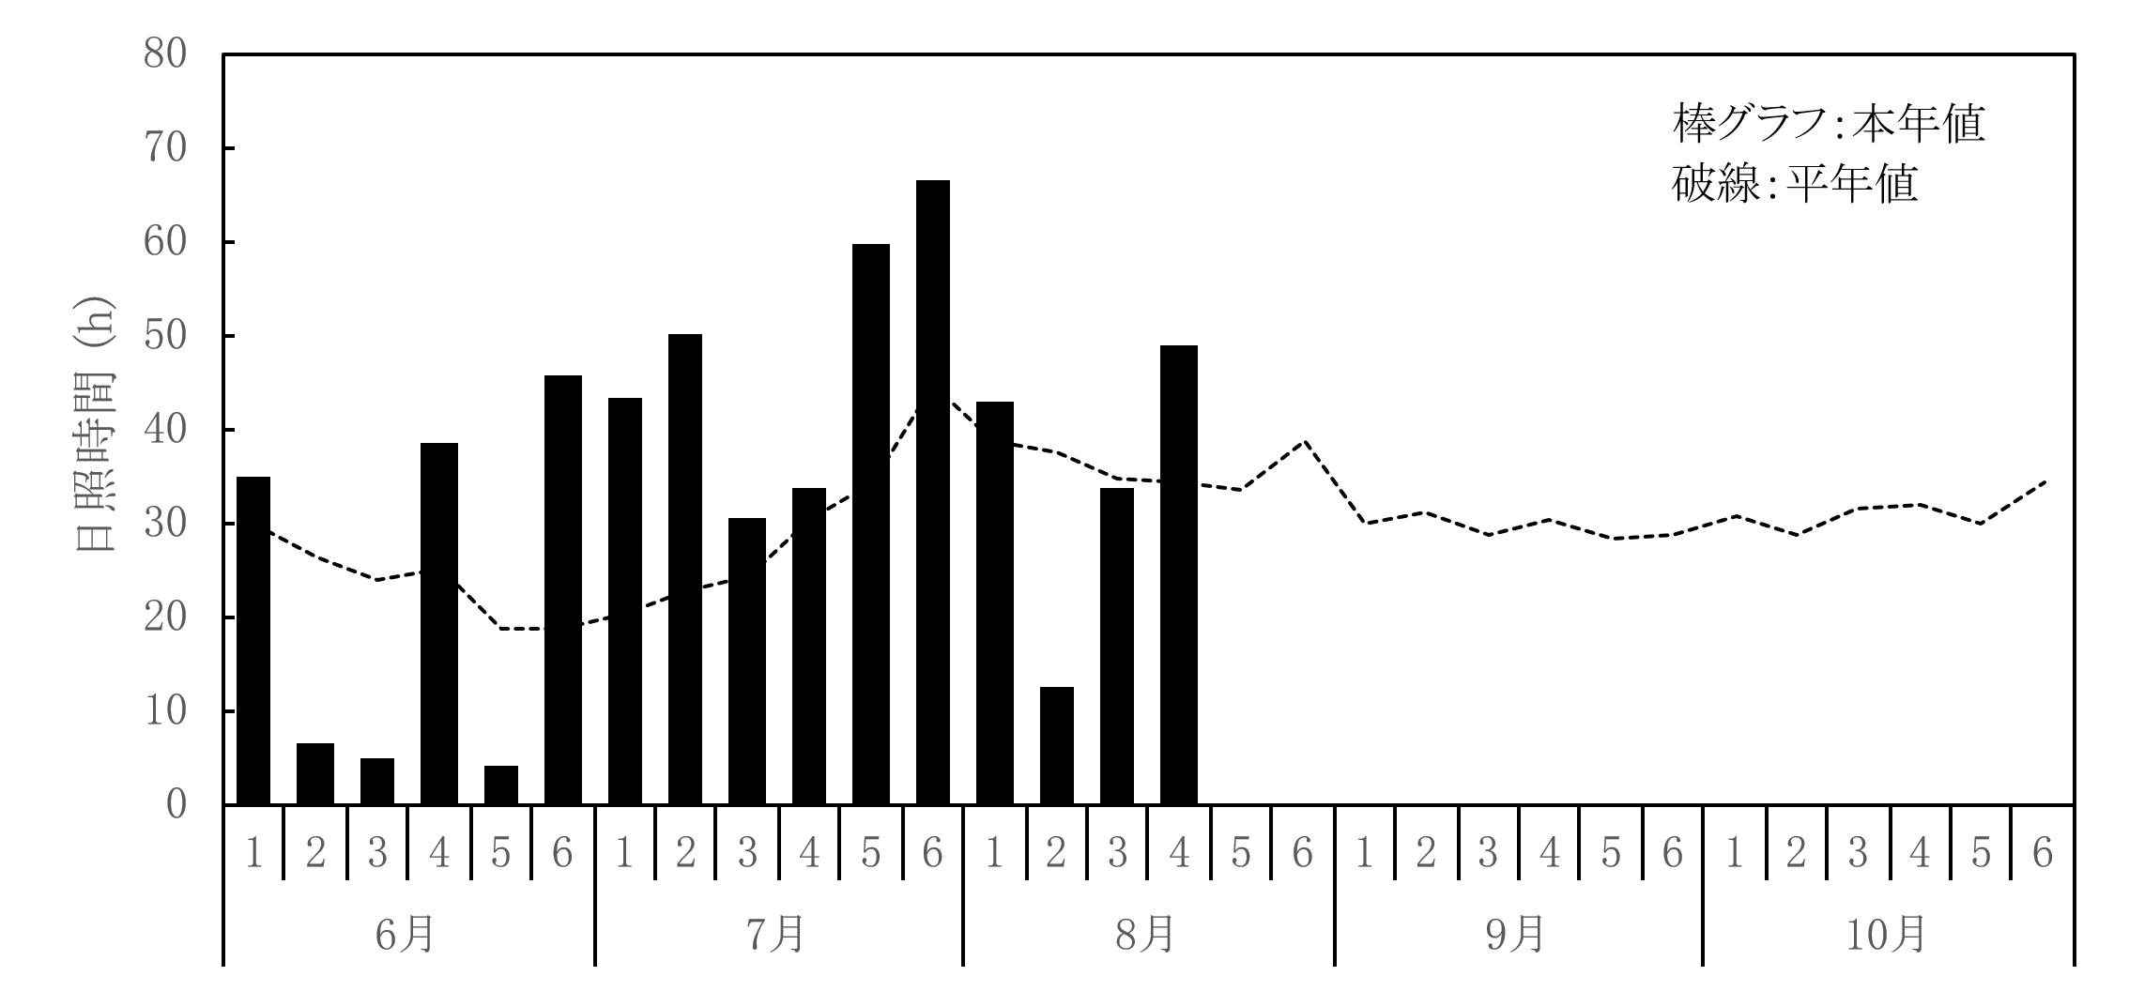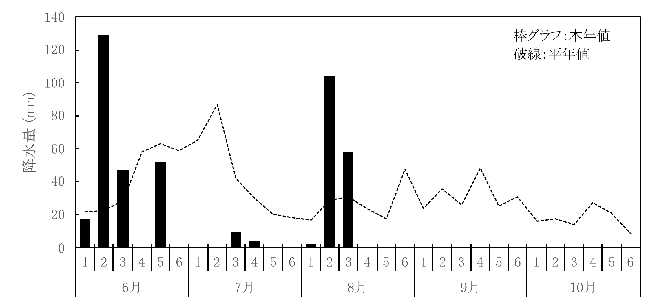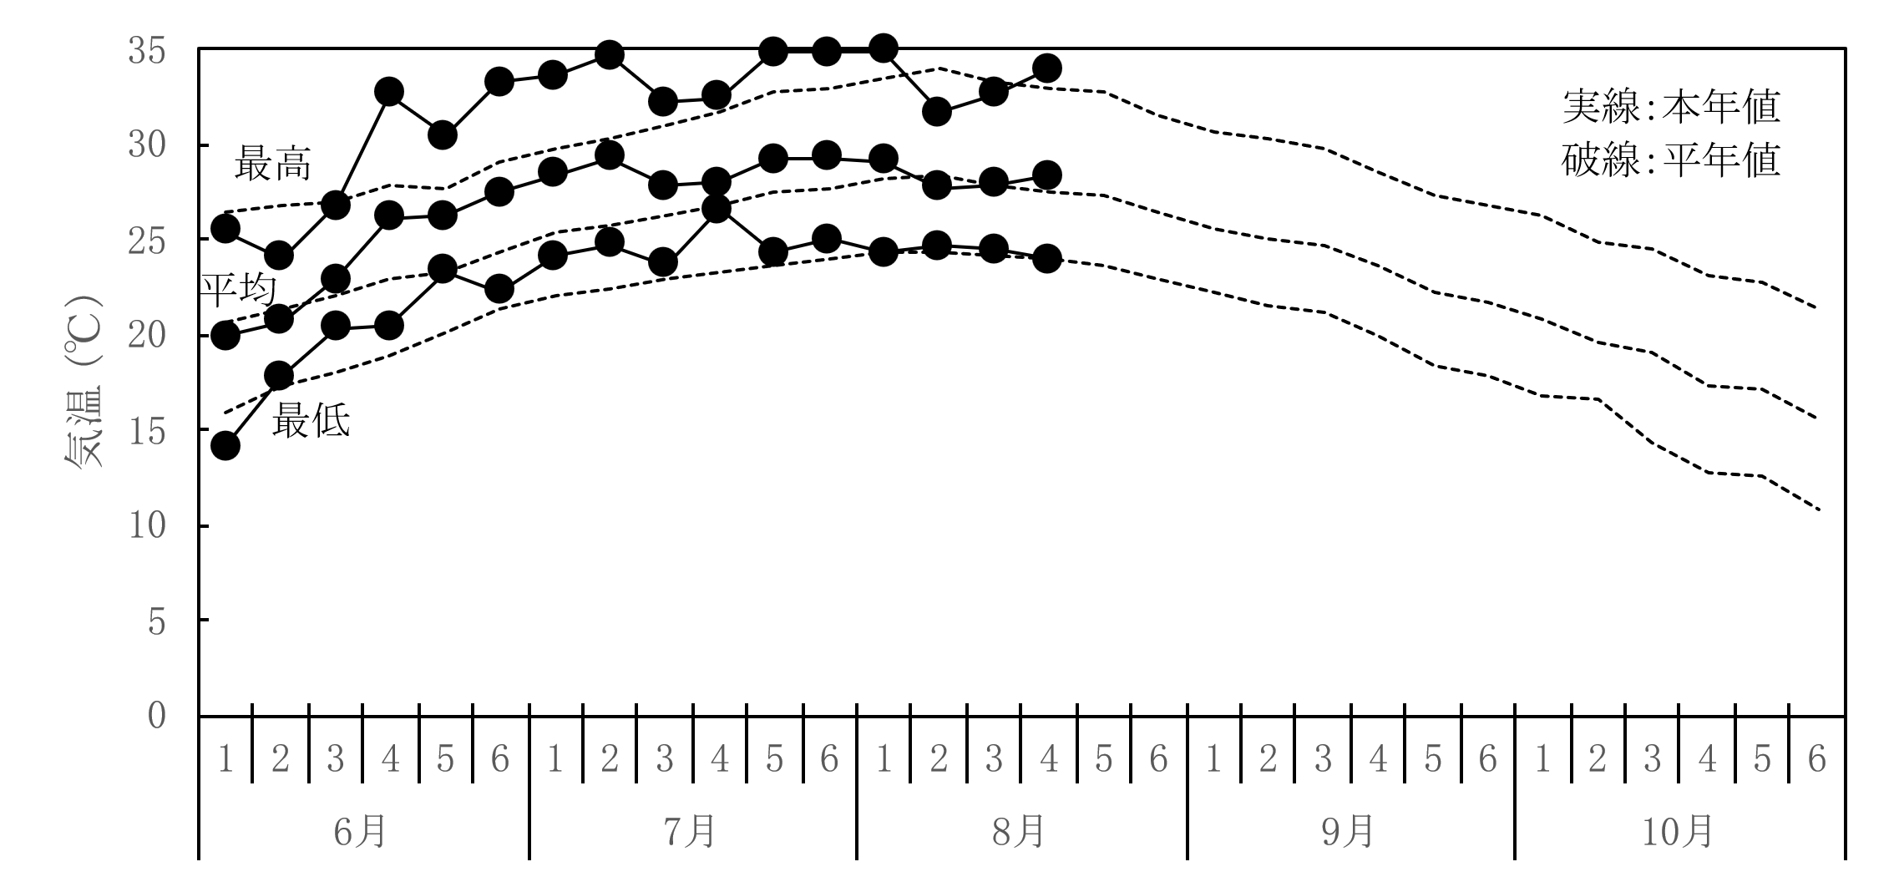令和７年度夏作期間気象図 (宇佐市、標高30 m)

*平年値は1995～2024年の30カ年の平均値を示す。

|  |  |  |  |  |  |  |  |  |  |  |  |  |  |  |  |  |
| --- | --- | --- | --- | --- | --- | --- | --- | --- | --- | --- | --- | --- | --- | --- | --- | --- |
| **令和7年度夏作期間気象表 (宇佐市、標高30 m)** | | | | | | | | | | | | | | | | |
| 月 | 半旬 | 平均気温 (℃) | | | 最高気温 (℃) | | | 最低気温 (℃) | | | 降水量 (mm) | | | 日照時間 (h) | | |
| 本年 | 平年 | 差 | 本年 | 平年 | 差 | 本年 | 平年 | 差 | 本年 | 平年 | 比 | 本年 | 平年 | 比 |
| 6 | 1 | 19.9 | 20.7 | -0.8 | 25.4 | 26.5 | -1.1 | 14.1 | 15.9 | -1.8 | 17.0 | 21.7 | 78 | 34.9 | 29.9 | 117 |
| 2 | 20.7 | 21.4 | -0.7 | 24.0 | 26.7 | -2.7 | 17.8 | 17.4 | +0.4 | 129.5 | 22.1 | 586 | 6.4 | 26.4 | 24 |
| 3 | 22.9 | 22.0 | +0.9 | 26.7 | 26.9 | -0.2 | 20.3 | 18.1 | +2.2 | 47.0 | 28.8 | 163 | 4.9 | 24.1 | 20 |
| 4 | 26.1 | 22.9 | +3.2 | 32.6 | 27.9 | +4.7 | 20.4 | 18.9 | +1.5 | 0.0 | 58.0 | 0 | 38.7 | 25.0 | 155 |
| 5 | 26.2 | 23.3 | +2.9 | 30.4 | 27.7 | +2.7 | 23.3 | 20.1 | +3.2 | 52.5 | 62.8 | 84 | 4.0 | 18.8 | 21 |
| 6 | 27.4 | 24.4 | +3.0 | 33.2 | 29.1 | +4.1 | 22.3 | 21.3 | +1.0 | 0.0 | 59.2 | 0 | 45.8 | 18.7 | 245 |
| 7 | 1 | 28.4 | 25.4 | +3.0 | 33.6 | 29.8 | +3.8 | 24.1 | 22.1 | +2.0 | 0.0 | 65.3 | 0 | 43.2 | 20.4 | 212 |
| 2 | 29.3 | 25.7 | +3.6 | 34.6 | 30.2 | +4.4 | 24.7 | 22.4 | +2.3 | 0.0 | 86.8 | 0 | 50.3 | 22.8 | 221 |
| 3 | 27.8 | 26.2 | +1.6 | 32.2 | 31.0 | +1.2 | 23.7 | 22.9 | +0.8 | 9.5 | 42.3 | 22 | 30.4 | 24.4 | 125 |
| 4 | 28.0 | 26.8 | +1.2 | 32.4 | 31.7 | +0.7 | 26.6 | 23.2 | +3.4 | 4.0 | 30.5 | 13 | 33.7 | 30.2 | 112 |
| 5 | 29.2 | 27.5 | +1.7 | 34.8 | 32.8 | +2.0 | 24.3 | 23.7 | +0.6 | 0.0 | 20.2 | 0 | 59.7 | 34.5 | 173 |
| 6 | 29.3 | 27.6 | +1.7 | 34.8 | 32.9 | +1.9 | 25.0 | 23.9 | +1.1 | 0.0 | 18.3 | 0 | 66.7 | 44.8 | 149 |
| 8 | 1 | 29.1 | 28.2 | +0.9 | 34.9 | 33.5 | +1.4 | 24.3 | 24.3 | ±0.0 | 2.5 | 16.6 | 15 | 42.8 | 38.9 | 110 |
| 2 | 27.7 | 28.3 | -0.6 | 31.6 | 33.9 | -2.3 | 24.6 | 24.4 | +0.2 | 104.0 | 29.1 | 357 | 12.5 | 37.4 | 33 |
| 3 | 27.9 | 27.8 | +0.1 | 32.6 | 33.2 | -0.6 | 24.5 | 24.2 | +0.3 | 58.0 | 31.1 | 186 | 33.7 | 34.8 | 97 |
| 4 | 28.3 | 27.5 | +0.8 | 33.9 | 32.9 | +1.0 | 23.9 | 23.9 | ±0.0 | 0.0 | 23.8 | 0 | 49.1 | 34.5 | 142 |
| 5 |  | 27.3 |  |  | 32.7 |  |  | 23.6 |  |  | 17.4 |  |  | 33.4 |  |
| 6 |  | 26.4 |  |  | 31.5 |  |  | 22.9 |  |  | 47.6 |  |  | 38.6 |  |
| 9 | 1 |  | 25.5 |  |  | 30.6 |  |  | 22.2 |  |  | 23.9 |  |  | 30.0 |  |
| 2 |  | 25.1 |  |  | 30.2 |  |  | 21.6 |  |  | 36.0 |  |  | 31.1 |  |
| 3 |  | 24.6 |  |  | 29.7 |  |  | 21.2 |  |  | 25.6 |  |  | 28.8 |  |
| 4 |  | 23.6 |  |  | 28.6 |  |  | 20.0 |  |  | 48.3 |  |  | 30.3 |  |
| 5 |  | 22.2 |  |  | 27.3 |  |  | 18.3 |  |  | 25.3 |  |  | 28.5 |  |
| 6 |  | 21.7 |  |  | 26.7 |  |  | 17.9 |  |  | 31.0 |  |  | 28.8 |  |
| 10 | 1 |  | 20.9 |  |  | 26.2 |  |  | 16.8 |  |  | 16.2 |  |  | 30.8 |  |
| 2 |  | 19.6 |  |  | 24.8 |  |  | 16.7 |  |  | 17.2 |  |  | 28.8 |  |
| 3 |  | 19.0 |  |  | 24.5 |  |  | 14.4 |  |  | 13.8 |  |  | 31.6 |  |
| 4 |  | 17.3 |  |  | 23.1 |  |  | 12.7 |  |  | 27.4 |  |  | 31.8 |  |
| 5 |  | 17.1 |  |  | 22.7 |  |  | 12.6 |  |  | 20.9 |  |  | 29.8 |  |
| 6 |  | 15.6 |  |  | 21.3 |  |  | 10.8 |  |  | 8.1 |  |  | 34.5 |  |
| 平年値は1995～2024年の30カ年平均値を示す。 | | | | | | | | | | | | | | | | |